Описание
№ п/п | Наименование | Ед. изм. | Кол-во | Описание
1 | КУРТКА СВАРЩИКА BRODEKS FS28-01  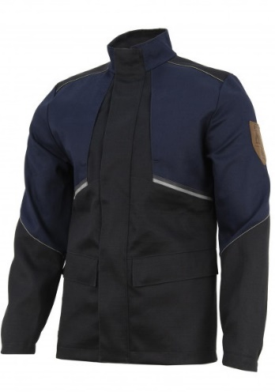 | шт. | 1 | Куртка сварщика Brodeks FS 28-01 выполнена из огнестойкой ткани Flameshield со специализированной пропиткой по технологии Proban, специально разработанной для защиты от повышенных температур, теплового излучения, конвективной теплоты, кратковременного воздействия пламени. Этот материал характеризуется повышенной прочностью и малым весом. Изделия из такой ткани получаются лёгкими. В них комфортно двигаться, не чувствуя давления тяжёлой экипировки. Вся фурнитура в изделии должна быть термостойкая, и соответствовать требованиям безопасности в работе со сваркой. Куртка имеет приталенный и удлинённый крой. Застёгивается на двухзамковую молнию. Сверху застёжка прикрыта защитным клапаном на липучках. Высокий воротник-стойка защищает шею от пыли и брызг расплавленного металла. В области подмышек расположены вентиляционные отверстия. Манжеты рукавов с эластичной вставкой. На груди и спине размещены термостойкие светоотражающие ленты, которые обеспечат безопасность в плохо освещённых помещениях. В куртке должно быть 6 карманов: 2 нагрудных на молнии, 2 нижних с клапанами, 2 внутренних. Конструкция внешних карманов куртки исключает попадание в них искр и брызг расплавленного металла. СООТВЕТСТВИЕ ТРЕБОВАНИЯМ Технического регламента Таможенного союза ТР ТС 019/2011 "О безопасности средств индивидуальной защиты". Особенности:  Прочная натуральная ткань с пропиткой по технологии Proban, устойчива к искрам и брызгам расплавленного металла  Термостойкая фурнитура  Лёгкий вес изделия  Эргономичный крой  Воротник-стойка  Центральная молния с двумя замками под защитной планкой  Вентиляционные отверстия в области подмышек  2 нагрудных кармана на молнии, 2 нижних кармана с клапанами и 2 кармана на подкладке на липучке  Конструкция карманов исключает попадания искр и брызг  Светоотражающие ленты  Маркировка для ФИО на вшивной этикетке  Материалы:  Ткань верха: Flameshield 100% хлопок, плотность 340 г/м2  Пропитка по технологии Proban  Отделка: Easy Care  Размеры и цвет по согласованию с заказчиком
2. | КОСТЮМ DIGITAL (К-9665СБ)  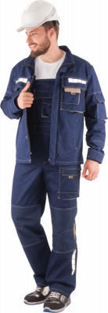 | шт. | 4 | ОПИСАНИЕ:  Состав:80% хлопок,20% полиэфир, плотность 250 г/м²  Куртка:  - Подкладка в полочках: «ложная» трикотажная сетка  - Куртка прямого силуэта  - Центральная застёжка на молнию  - Планка с застёжкой на кнопки  - Объёмные накладные карманы с клапанами на ленте-контакт  - В правом нагрудном кармане под клапаном петля на кнопке для крепления бейджа  - Боковые карманы  - Воротник-стойка  - Спинка с фигурной вставкой со складкой на уровне проймы для свободы движения  - Рукав с вертикальной складкой для свободы движения и внутренней трикотажной манжетой  - Световозвращающие принты на клапанах и центральной части спинки  Полукомбинезон:  - Отрезной нагрудник  - Центральная застёжка-гульф на молнию с боковыми застёжками на пуговицы  - Регулировка спинки по линии талии лентой эластичной  - Боковые карманы с фигурным входом  - Накладные объёмные карманы  - Усиленные наколенники с вытачками для свободы движения и  - Карманом под амортизаторы  - Световозвращающие принты внизу передних и задних половинок брюк  Размеры и цвет по согласованию с заказчиком
  Основной материал: | «Пауэр New», Carrington
  Код ТН ВЭД: | 6203 22 10
  ТР/ТС: | 019/2011
  ГОСТ: | 12.4.280-2014
  Комплектность: | Куртка, полукомбинезон
  Защитные свойства: | 
  Вид центральной застежки: | Молния
  Наличие СОП: | Да
  Вес (кг. за 1 шт.): | 1.3
3. | КОСТЮМ ПРОЖЕКТОР ЛАЙТ (К-2505)  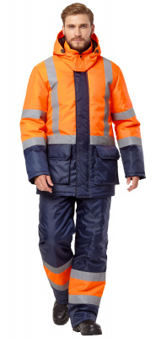 | шт. | 2 | Костюм из куртки и полукомбинезона  2 класса защиты от пониженных температур (III климатический пояс)  - 3 класса в качестве сигнальной спецодежды повышенной видимости  - Для визуального обозначения присутствия носящих ее людей, при дневном освещении и ночью в свете автомобильных фа  Куртка  Силуэт: прямой  Застежка: двухзамковая молния, ветрозащитная планка на контактной ленте  Воротник: стойка  Карманы: нижние объемные накладные с клапанами на контактной ленте; левый внутренний накладной на контактной ленте  Визуальные элементы защиты: световозвращающие полосы шириной 50 мм по вертикали: по полочкам и спинке от плечевого шва до линии талии; по горизонтали: на полочках и спинке на уровне талии куртки, нижней части рукава, средней части капюшона  Элементы комфорта:  - Съемный капюшон, пристегивающийся на пуговицы, с регулируемым объемом по лицевому срезу при помощи эластичного шнура и фиксаторов  - Внутренние трикотажные манжеты в рукавах  - Именная этикетка (ФИО) в нижней части внутреннего кармана  Полукомбинезон  Застежка: двухзамковая молния  Карманы: левый нагрудный объемный накладной с клапаном на контактной ленте; накладные боковые карманы с наклонным входом  Визуальные элементы защиты: две параллельные световозвращающие полосы шириной 50 мм в нижней части полукомбинезона, с расстоянием 10 см между полосами  Элементы комфорта:  - Регулирование объема полукомбинезона по линии талии в области спинки при помощи эластичной тесьмы  - Регулирование длины бретелей при помощи эластичной тесьмы и фастексов  Размеры и цвет по согласованию с заказчиком
  Основной материал: | 150 г/м², 100% ПЭ, ВО, Оксфорд
  Код ТН ВЭД: | 6203 22 10
  ТР/ТС: | 019/2011
  ГОСТ: | 12.4.280-2014
  Комплектность: | Полукомбинезон и куртка
  Защитные свойства: | 
  Наличие СОП: | Да
  Вес (кг. за 1 шт.): | 1.3
4. | ХАЛАТ РЕЯ (Н-9818)  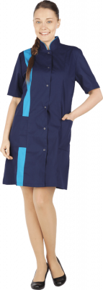 | шт. | 8 | ОПИСАНИЕ:  - Полуприлегающего силуэта  - Центральная застёжка на кнопки  - Рельефы от плечевых швов на полочках и спинке  - Накладные карманы  - Воротник-стойка  - Декоративная вставка по всей длине правого рельефа  - Нижний воротник из отделочной ткани  Размеры и цвет по согласованию с заказчиком
  Материал: | Ткань: «Тиси»  Состав: 65% полиэфир, 35% хлопок, пл.120 г/м²
  Комплектность: | Халат
  Цвет: | Тёмно-синий с голубой отделкой
5. | БОТИНКИ МАГИСТРАЛЬ NEO PROTECTION НАТ. МЕХ, BOA, С КП, КЕВЛАР (БОТ-6139050)  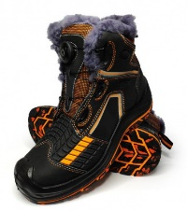 | шт. | 4 | ОПИСАНИЕ:  Утеплитель: натуральный мех (овчина).  - Содержит световозвращающие элементы.  - Союзка в месте естественного сгиба стопы, в месте повышенного износа обуви, выполнена из высокопрочного полимерного материала.  - Система быстрой шнуровки (СБШ).  - Материал верха– термоустойчивая водоотталкивающая кожа (юфть) толщиной 1,8–2,0 мм. Подошва – двухслойная, устойчивая к воздействию нефти, нефтепродуктов, щелочей концентрации до 20%, повышенных температур. Верхний слой из полиуретана обладает амортизирующими свойствами, гасит ударные нагрузки, а также придает обуви легкость, комфортность и повышенные теплозащитные свойства.  - Ходовой слой изготовлен из износостойкой, термостойкой (+300°С / 60 с), морозостойкой резины на основе нитрильного каучука с улучшенным сопротивлением скольжению, стойкостью к деформациям, истиранию.  - Для защиты от ударов в носочной части стопы в обуви применяется композитный подносок (Мун 200), имеющий конфигурацию, препятствующую надавливанию верхнего края на стопу, и оборудованный прокладкой из полиуретана.  - Изготавливаются с проколозащитными прокладками (стельками), обеспечивающими защиту от проколов и порезов с сопротивлением сквозному проколу пакета деталей низа обуви не менее 1200 Н.  Размеры и цвет по согласованию с заказчиком
  Вид изделия: | Ботинки
  Назначение: | Защита от нефти, нефтепродуктов, щелочей концентрации до 20%,  понижененных и повышенных температур, от ударов и проколов
  Подошва: | Двухслойная, полиуретан/резина (на основе натурального каучука),  обладающая повышенным сопротивлением к скольжению
  Метод крепления: | Литьевой
  Стелька: | Антипрокольная, кевларовая 1200Н
  Оcновной материал: | Термоустойчивая водоотталкивающая кожа (юфть) толщиной 1,8–2,0 мм.
  Защитные свойства: | 
6. | ПОЛУБОТИНКИ МАГИСТРАЛЬ PERFECT PROTECTION С КП И КС, BOA (ПБОТ-6119290)  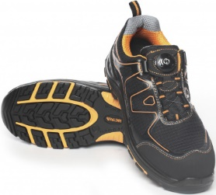 | шт. | 4 | ОПИСАНИЕ:  Технология ускоренного шнурования с ультрапрочными нитями из стали взамен шнурков дает возможность зафиксировать обувь на ноге в один прием даже в перчатках.  - Стальные тросики, не впитывают воду.  - Повернув специальное колесо затяжки, полуботинок легко крепится на ноге, а нажатие на колесо расслабляет стяжку системы.  - В качестве шнурков в системе выступают очень прочные металлические тросики, которые невозможно случайно порвать или разрезать.  Размеры и цвет по согласованию с заказчиком
  Вид изделия: | Полуботинки
  Назначение: | Защита от ОПЗ и МВ
  Подкладка: | 3D подкладочный материал с крупной ячейкой
  Метод крепления: | Литьевой
  Стелька: | Антипрокольная,  металлическая или кевларовая 1200Н
  Оcновной материал: | Нейлоновая кордура с накладкой из ТПУ
  Защитные свойства:
7. | ПЛАЩ ВЛАГОЗАЩИТНЫЙ "ТАЙФУН" с СОП  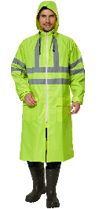 | шт. | 2 | ОПИСАНИЕ:  Плащ с центральной застежкой на «молнию» и внутренней ветрозащитной планкой, с капюшоном, с двумя накладными карманами с клапанами, с манжетами на рукавах из эластичной тесьмы. Для обеспечения повышенной видимости, плащ имеет четыре светоотражающие полосы (СОП, класс 3) шириной 50мм. : две СОП проложены горизонтально вокруг торса и две СОП проложены вертикально от плеча до уровня горизонтальных СОП. Для создания воздухообмена во время работы, в плаще имеются вентиляционные отверстия на уровне подмышечных впадин. Объем капюшона регулируется при помощи специального шнура-фиксатора. Изделие выполнено из синтетического водоупорного материала: 100% полиэфир с внутренним ПВХ покрытием. Все швы изделия проклеены изнутри и герметичны. Ткань экологична и соответствует европейскому стандарту по содержанию вредных веществ EN 71 PART3. Рекомендуется для рыболовецких хозяйств, портовых рабочих, строителей, дорожных и муниципальных служб.  Защита и свойства:  - защита водонепроницаемая  - защита от общих производственных загрязнений  - защита сигнальная
  Вид товара: | Плащ
  Цвет: | По согласованию с заказчиком
  Класс защиты: | 3 класс сигнальной защиты
  Материал: | 225 г/м², Плащевая ткань с ПВХ покрытием
  Размеры: | По согласованию с заказчиком

